Государственная программа Российской Федерации «Развитие судостроения
и техники для освоения шельфовых месторождений на 2013-2030 годы»

Подпрограмма 2.
1 направление «Освоение шельфа»

ОКР «Твердотельная коса»
«Разработка цифровых твердотельных буксируемых сейсмокос для морской инженерной высокоразрешающей сейсморазведки»
Головной исполнитель – АО «Акустический институт
имени академика Н.Н. Андреева»
Основные полученные практические результаты.
- Разработана технология морской инженерной сейсморазведки с использованием разработанного РК ЦТБС.
- Изготовлен опытный образец РК ЦТБС для морской инженерной сейсморазведки.
- Разработана программа и методика испытаний РК ЦТБС для морской инженерной сейсморазведки на морском полигоне.
- Проведены испытания опытного образца РК ЦТБС для морской инженерной сейсморазведки на морском полигоне.
- Выполнена корректировка комплекта РКД по результатам испытаний с присвоением РКД литеры «О».

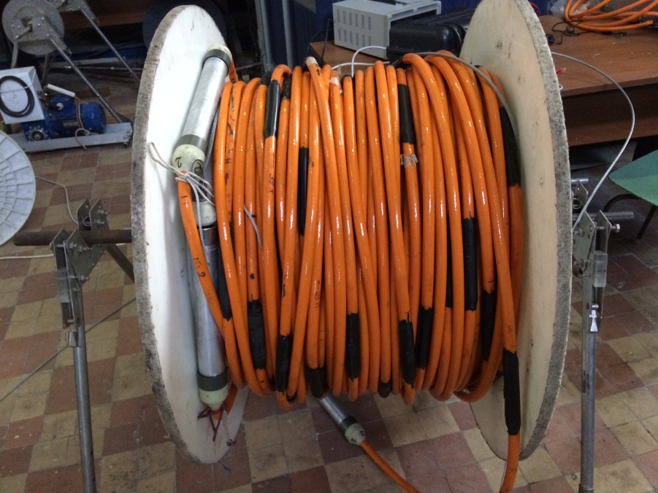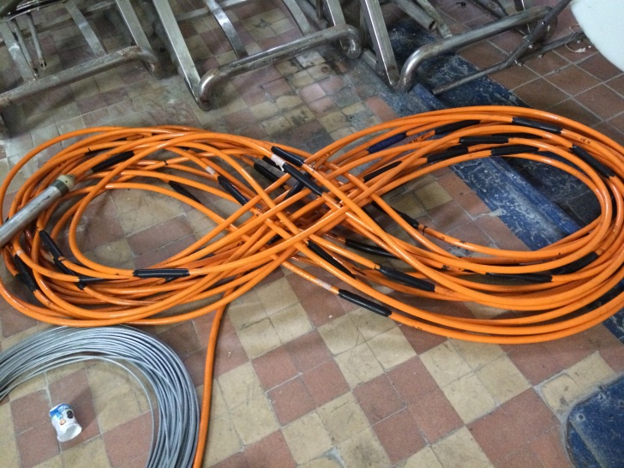
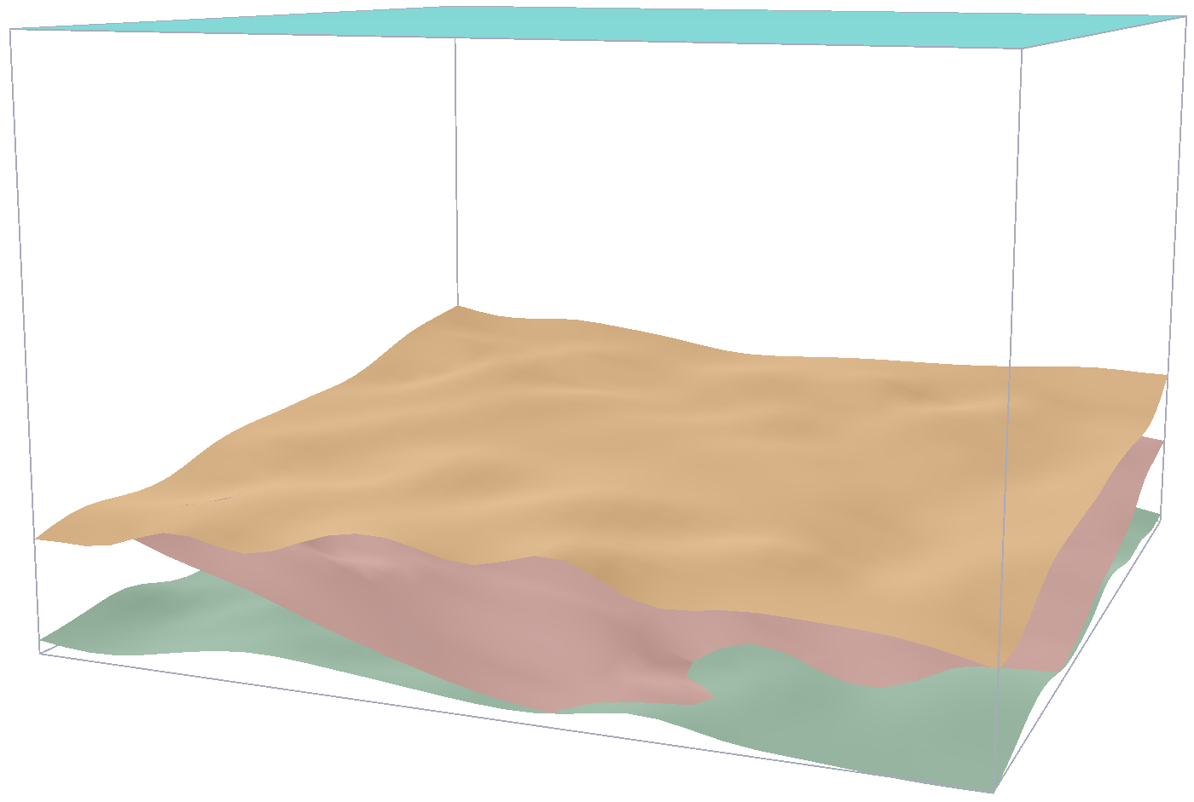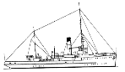
Область применения.
Сейсмокосы для морской инженерной сейсморазведки предназначены для проведения инженерных исследований при решении задач изысканий под строительство сооружений на шельфах, установку платформ для поискового, разведочного, эксплуатационного бурения, укладку коммуникаций (электрические кабели, кабели связи, трубопроводы), поисков и разведки общераспространенных полезных ископаемых (строительных материалов – песка и гравия), россыпных месторождений (погребенные речные долины), картирование газогидратных осадков и т.п.

Потенциальные потребители: геофизические сервисные компании, выполняющие работы на акваториях и в транзитной зоне, например ОАО «МАГЭ», ОАО «АМИГЭ», ООО «Сплит».
Сведения о конкурентоспособности и возможности замещения импорта.
Результаты, полученные при выполнении ОКР «Твердотельная коса», являются конкурентоспособными и будут использоваться для проведения морских инженерных исследований в рамках программы импортозамещения.

